RAPPORT DE STAGE CDA

"La plus grande attention doit être portée à la compréhension du problème, faute de quoi l'algorithme n'a aucune chance d'être correct". Denis Lapoire

"C'est toujours l'impatience de gagner qui fait perdre", Louis XIV cité dans "L'immortel" de FOG.

J'écoute et j'oublie.
Je lis et je retiens.
Je fais et j'apprends.
(Proverbe chinois)

Version du document : 1.0.10
Date de création : 3 octobre 2018
Date de dernière mise à jour : 30 février 2019

SOMMAIRE

Chapitre 1 - Présentation générale 4
1.1 - Avant-propos 5
1.2 - Abstract 6
1.3 - Remerciements 7
1.4 - La démarche générale 8
1.5 - Architecture basique d'une application multi-couches 9
Chapitre 2 - Cahier des charges 10
2.1 - Expression des besoins 11
2.2 - Cahier des charges 12
Chapitre 3 - Le planning 13
3.1 - Diagramme de GANTT 14
Chapitre 4 - Analyse 15
4.1 - Le Diagramme de Cas d'Utilisation 16
4.1.1 - Représentation graphique 16
4.1.2 - Fiche de description textuelle d'un cas d'utilisation 17
4.2 - Les maquettes 18
4.2.1 - Maquette 2 : Authentification 18
4.2.2 - Modification d’un produit 19
4.3 - Le Diagramme de Navigation 20
4.4 - Les Diagrammes de Séquence Système 21
4.4.1 - Définition 21
4.5 - Les Diagrammes d'Activité 22
Chapitre 5 - Conception de la Base de Données 23
5.1 - La démarche utilisée 24
5.2 - Le Diagramme de Classes (UML) ou le MCD (Merise) 25
5.3 - Le MLD (Merise ou pas) 26
5.4 - Le MPD (Schéma de la BD) 27
5.5 - SQL : le LDD 28
5.6 - Les procédures stockées 30
Chapitre 6 - Conception de l'application 32
6.1 - Les Diagrammes de Séquence Détaillés 33
6.2 - Les Diagrammes d'Activité 36
6.3 - Les Diagrammes de Classes Participantes 37
Chapitre 7 - Développement 38
7.1 - Technologies utilisées 39
7.2 - Commencez par les interfaces 40
7.2.1 - Copies d'écrans 41
7.2.2 - Codes statiques des écrans 42
7.2.3 - Codes dynamiques des écrans 43
7.3 - Continuez avec la partie Entities/Models et DAO 44
7.4 - Terminez avec la « glue » : les controls 45
Chapitre 8 - Déploiement 46
8.1 - Le Diagramme de Déploiement 47
8.2 - Le déploiement 48
Chapitre 9 - La gestion de projet 49
9.1.1 - UP 50
9.1.2 - XP 51
9.1.3 - SCRUM 52
9.1.4 - GIT 53
9.1.5 - MAVEN 54
Chapitre 10 - La sécurité 55
10.1 - Injection SQL 56
10.2 - Injection XSS 57
Chapitre 11 - Formation des utilisateurs 58
Chapitre 12 - Conclusion 59
Chapitre 13 - Annexes 60
13.1 - Correspondances Projet/Reac 61
13.2 - Gestion de projet 63
13.2.1 - git 63
13.2.2 - maven 63
13.3 - Outils utilisés … pour quels objectifs ? 64
13.4 - Bibliographie et Webographie 65
13.4.1 - Bibliographie 65
13.4.2 - Webographie 66
13.4.2.1 - git 66
13.4.2.2 - maven 66
13.4.2.3 - HTML 66
13.4.2.4 - Java 66
13.4.2.5 - PHP 66
13.4.2.6 - SQL 66
13.4.2.7 - MySQL 66
13.4.2.8 - JavaScript 67
13.4.2.9 - jQuery 67
13.5 - Glossaire/Lexique ou/et Liste de mots-clés et sigles 68
13.6 - Autres codes 69
13.6.1.1 - Code pour l'insertion de données de test dans la BD 69
13.6.1.2 - POJO complet 70
13.6.1.3 - DAO complet 71
13.6.1.4 - Autres 72
Chapitre 14 - Tables et Index 73
14.1 - Table des illustrations 74
14.2 - Index 75

- Présentation générale

- Avant-propos

- Abstract

- Remerciements

- La démarche générale

Cette démarche a été adoptée, enrichie par le cours et adaptée par rapport à l'équipe dans laquelle nous avons travaillé, notre vision et notre projet.

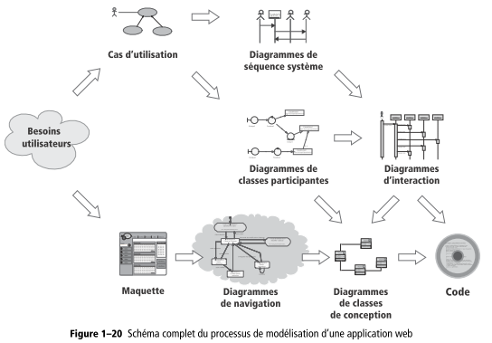

- Architecture basique d'une application multi-couches

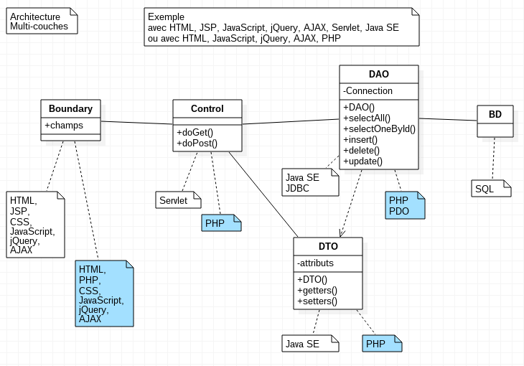

- Cahier des charges

- Expression des besoins

- Cahier des charges

- Le planning

- Diagramme de GANTT

Réalisé avec GANTT Project.

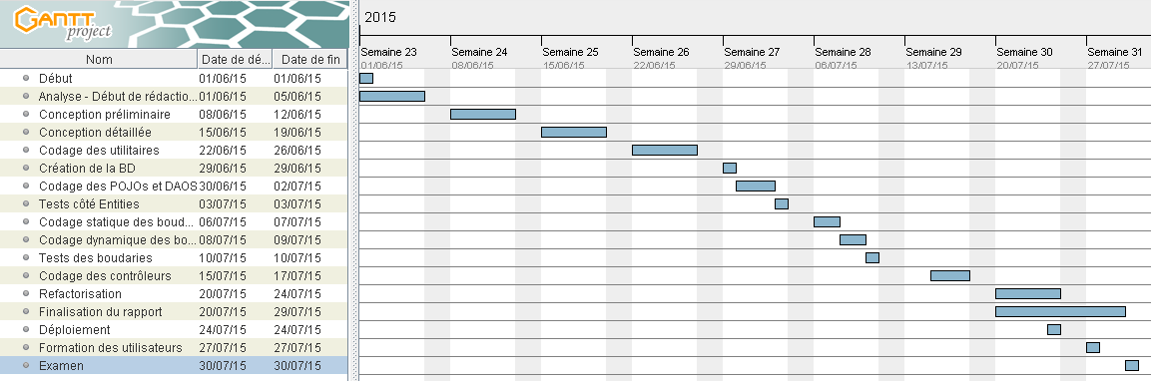

- Analyse

- Le Diagramme de Cas d'Utilisation

- Représentation graphique

Un diagramme de cas d'utilisation (DCU) est un ensemble de cas d'utilisation (CU). Il formalise graphiquement les besoins des utilisateurs.

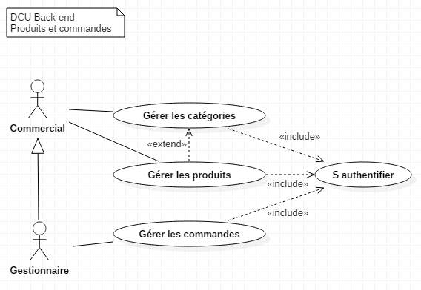

Réalisé avec StarUML

Mots clés :
Diagramme de Cas d’Utilisation,
Cas d’utilisation,
Acteur,
Association simple,
Généralisation,
Extension,
Inclusion,
Association orientée.

- Fiche de description textuelle d'un cas d'utilisation

Étapes | Description
Identification du CU | Titre :  Résumé :  Acteur :  Date de création :  Date de dernière modification :  Version :  Auteur :
Pré-conditions
Scenario nominal
Scenarii d'erreurs du cas nominal
Scenarii alternatifs
Scenarii d'erreurs des cas alternatifs
Post-conditions
Exigences non fonctionnelles
Besoins d'IHM

Les scenarii sont détaillés avec des DSS.

Le CU est éventuellement représenté avec un DAC.

- Les maquettes

Avec un outil de maquettage (Pencil Evolus, Balsamiq, OpenOffice Writer, …) qui potentiellement produit du HTML (surtout si vous produisez un site web). No comment !

- Maquette 2 : Authentification

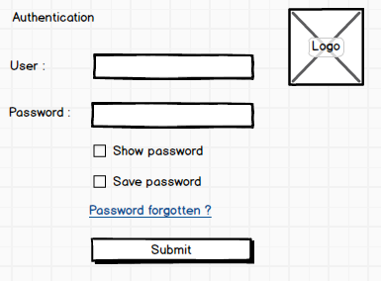

Réalisée avec « Balsamiq Mockups ».

- Modification d’un produit

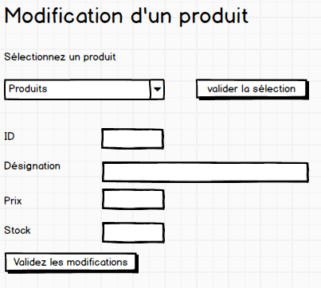

Réalisée avec « Balsamiq Mockups ».

- Le Diagramme de Navigation

Le DNAV ...

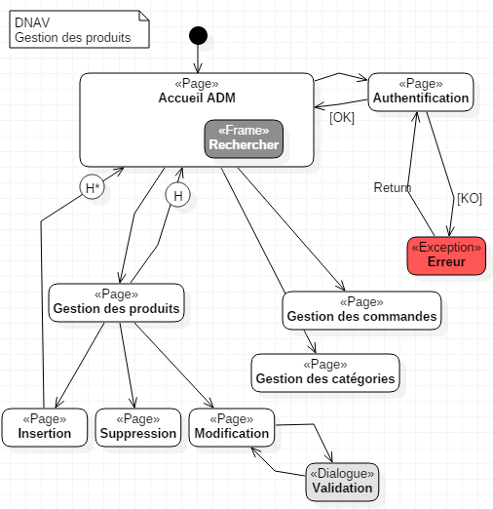

Mots clés :

A vous ...

- Les Diagrammes de Séquence Système

- Définition

Un Diagramme de Séquence Système (DSS) est une représentation graphique d'un CU ou même d'un scénario d'un CU.

Il est préférable de représenter chaque scénario (nominal, alternatif(s), erreur(s) ) par autant de DSS.

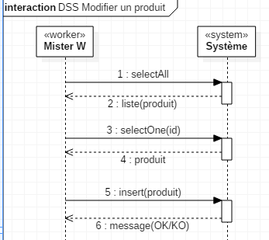

Réalisé avec StarUML.

Mots clés :

A vous ...

- Les Diagrammes d'Activité

Si un DSS ne représente qu'un scénario, il est possible de représenter un CU par un DAC.

Mots clés :

A vous ...

- Conception de la Base de Données

- La démarche utilisée

Rappel :

Pour les CDI cette section compte pour 1/3 du diplôme !

Soit la démarche par l'analyse du discours (Méthode Chen) : un nom correspond à une classe (ou un Individu ou entité dans le monde Merisien) ou à un attribut et un verbe à une association.
Il faut passer ensuite le modèle à la « moulinette » des formes normales.

Soit la méthode des dépendances fonctionnelles. Et certains « compléments » sont obtenus avec la méthode précédente.

Dans tous les cas insistez sur les Formes Normales.

- Le Diagramme de Classes (UML) ou le MCD (Merise)

Note : MCD : Modèle Conceptuel des Données.

Comment le MCD ou le DCL est-il obtenu ?

Grâce aux règles de gestion ?

Par l'analyse des DF ?

Par les deux ?

Les dépendances fonctionnelles sont utilisées dans les 2 cas majeurs ?
Dans le 1er cas en bout de chaîne dans le 2ème cas en début de chaîne.
Dans le 1er cas on utilisera la normalisation jusqu'à la 3èeme forme normale. A quoi servent-elles ?

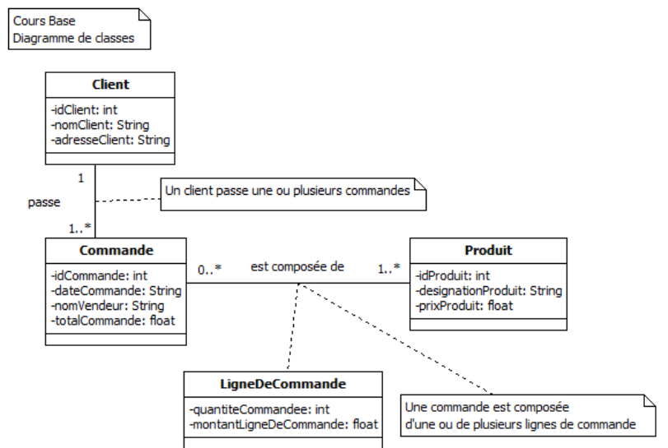

Mots clés :

A vous ...

- Le MLD (Merise ou pas)

MLD : Modèle Logique des Données.

Comment est-il obtenu ?

Quelles sont les règles de transformation (les algorithmes) qui permettent de passer d'un DCL ou d'un MCD à un MLD ?

Pourquoi ce niveau ? Que signifie niveau logique ? S'agit-il d'une question de famille de produits ?

Mots clés :

A vous ...

- Le MPD (Schéma de la BD)

MLD : Modèle physique des Données.

Pourquoi ce niveau ? Que signifie niveau physique ? S'agit-il d'une question de produit de la famille ?

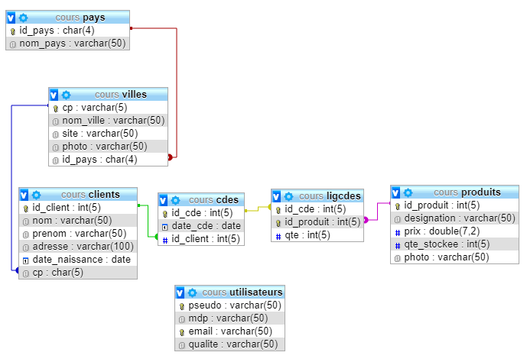

Mots clés :

A vous ...

- SQL : le LDD

Le code complet de création de la BD est dans les annexes.

Quelques exemples significatifs :

CREATE USER ...
CREATE DATABASE …

CREATE DATABASE IF NOT EXISTS nom_de_la_bd
DEFAULT CHARACTER SET utf8
COLLATE utf8_general_ci;

USE nom_de_la_bd;

CREATE TABLE …
CREATE UNIQUE INDEX ...
CREATE INDEX ...

CREATE TABLE produits ...

CREATE TABLE IF NOT EXISTS villes (
cp varchar(5) NOT NULL,
nom_ville varchar(50) NOT NULL,
site varchar(50) default NULL,
photo varchar(50) default NULL,
id_pays char(4) NOT NULL,
PRIMARY KEY (cp),
KEY Index_id_pays (id_pays)
) ENGINE=InnoDB;

ALTER TABLE villes
ADD CONSTRAINT FK_villes_pays FOREIGN KEY (id_pays) REFERENCES pays (id_pays)
ON DELETE CASCADE ON UPDATE CASCADE;

CREATE PROCEDURE …
CREATE TRIGGER ...

Mettez en relief les instructions et la puissance de SQL !

Avec les types, les PK, les FK, les index uniques, …, éventuellement les procédures stockées, éventuellement les triggers.

- Les procédures stockées

Les procédures stockées du CRUD+ (selectAll, selectOne, insert, update, delete).
3 procédures stockées implémentant des jointures et des fonctions agrégats.

CRUD+

DELIMITER $$
USE xxx $$
DROP PROCEDURE IF EXISTS produits_select_all $$
DROP PROCEDURE IF EXISTS produits_select_one $$
DROP PROCEDURE IF EXISTS produits_insert $$
DROP PROCEDURE IF EXISTS produits_update $$
DROP PROCEDURE IF EXISTS produits_delete $$
-- CREATE select_all POUR produits
CREATE PROCEDURE produits_select_all()
BEGIN
SELECT * FROM produits ;
END $$
-- CREATE select_one POUR produits
CREATE PROCEDURE produits_select_one(paramID_PRODUIT INT)
BEGIN
SELECT *
FROM produits
WHERE id_produit = paramID_PRODUIT ;
END $$
-- CREATE insert POUR produits
CREATE PROCEDURE produits_insert(paramID_PRODUIT INT,paramDESIGNATION VARCHAR(50) ,paramPRIX DOUBLE,paramQTE_STOCKEE INT,paramPHOTO VARCHAR(50) )
BEGIN
INSERT INTO produits(id_produit,designation,prix,qte_stockee,photo)
VALUES(paramID_PRODUIT,paramDESIGNATION,paramPRIX,paramQTE_STOCKEE,paramPHOTO) ;
END $$
-- CREATE update POUR produits
CREATE PROCEDURE produits_update(paramID_PRODUIT INT,paramDESIGNATION VARCHAR(50) ,paramPRIX DOUBLE,paramQTE_STOCKEE INT,paramPHOTO VARCHAR(50) )
BEGIN
UPDATE produits
SET designation = paramDESIGNATION,prix = paramPRIX,qte_stockee = paramQTE_STOCKEE,photo = paramPHOTO
WHERE id_produit = paramID_PRODUIT ;
END $$
-- CREATE delete POUR produits
CREATE PROCEDURE produits_delete(paramID_PRODUIT INT)
BEGIN
DELETE FROM produits
WHERE id_produit = paramID_PRODUIT ;
END $$
DELIMITER ;

Autres

DELIMITER $$
USE xxx $$

CREATE PROCEDURE `pays_et_villes` ()
BEGIN
SELECT nom_ville, nom
FROM villes v LEFT OUTER JOIN clients c
ON v.cp = c.cp
ORDER BY nom;
END $$

CREATE PROCEDURE `produits_et_quantite_commandee` ()
BEGIN
SELECT p.designation "Désignation", l.qte "Quantité"
FROM produits p INNER JOIN ligcdes l
ON p.id_produit = l.id_produit
WHERE l.qte >= 5;
END $$

CREATE PROCEDURE `ca_par_pays_par_produit` ()
BEGIN
SELECT pays.nom_pays, produits.designation,
SUM(ligcdes.qte * produits.prix) AS CA
FROM ((((cours.cdes cdes
INNER JOIN cours.clients clients
ON (cdes.id_client = clients.id_client))
INNER JOIN cours.villes villes ON (clients.cp = villes.cp))
INNER JOIN cours.pays pays ON (villes.id_pays = pays.id_pays))
INNER JOIN cours.ligcdes ligcdes ON (ligcdes.id_cde = cdes.id_cde))
INNER JOIN cours.produits produits
ON (ligcdes.id_produit = produits.id_produit)
GROUP BY pays.nom_pays, produits.designation;
END $$

DELIMITER ;

- Conception de l'application

- Les Diagrammes de Séquence Détaillés

Les Boundaries (Pages Web, Fenêtres Swing, Activités Android, …).

Les controls (les classes contrôleurs).

Les Entities (classes DTO) et les DAOs.

Mots clés :

A vous …

READ ...

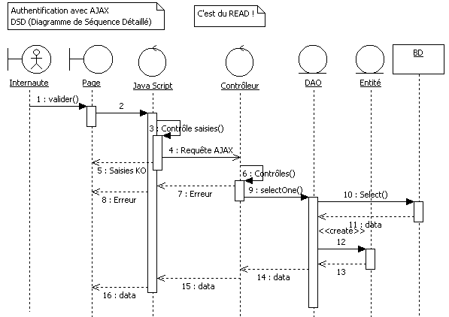

CUD ...

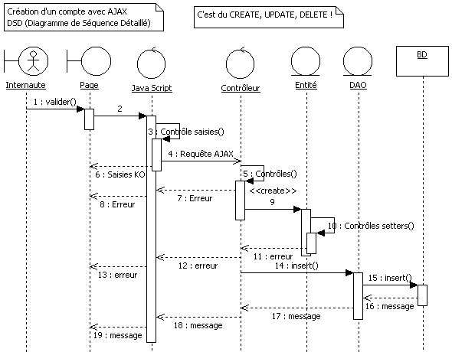

- Les Diagrammes d'Activité

Mots clés :

A vous …

- Les Diagrammes de Classes Participantes

Facultatif.

C'est un diagramme de classes où toutes les classes des DSEQ détaillés sont représentées.

Mots clés :

A vous …

- Développement

Une bonne démarche – simple (eXtreme Programming), évolutive (Scrum/UP) – est essentielle.

Ne faites pas tout en même temps.
Soyez patient !

Le postulat est que les data (BD, JSON, XML, CSV, …) sont disponibles.

Vous avez 2 possibilités :

- Interfaces (Boundaries/Views) – Entities/Models – Controls/Controllers.
- Entities/Models – Interfaces (Boundaries/Views) - Controls/Controllers.

- Technologies utilisées

Par exemple :

MySQL,
Hibernate,
JSF

ou

MySQL,
Symfony2.

- Commencez par les interfaces

Statiques d'abord (La couche présentation) :

HTML/Swing controls/FX controls/Layout Android/...

Pour HTML chaque page HTML doit « montrer » la structure sémantique du code.
Pas de morcellement intempestif. Le contrôleur (et c'est encore mieux avec un template – JSF, Twig, ...) s'occupera de générer les Boundaries/Vues à partir des datas.

Testez ! Testez ! Testez !

Dynamiques ensuite (La couche dialogue) :

JavaScript et/ou jQuery/Events/Activities/...

Testez ! Testez ! Testez !

Profitez-en pour créer des bibliothèques !

- Copies d'écrans

- Codes statiques des écrans

- Codes dynamiques des écrans

- Continuez avec la partie Entities/Models et DAO

Fichiers properties/Connexion

Testez ! Testez ! Testez !

Beans entities/Entities PHP/…

Testez ! Testez ! Testez !

Interface DAO/DAOs/Factory de DAOs/...

Testez ! Testez ! Testez !

Du générique ? C'est anti-SUN/Oracle. Mais pas interdit !

- Terminez avec la « glue » : les controls

AJAX.

Servlets/Codes PHP/...

Testez ! Testez ! Testez !

- Déploiement

- Le Diagramme de Déploiement

Principalement ce diagramme doit être utile à l'administrateur Système et à l'administrateur BD.

Codes couleurs :
blanc : acheté sur étagère
bleu : production ad hoc

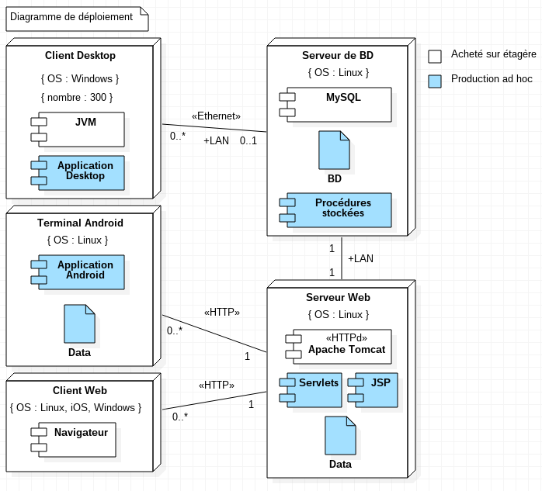

Mots clés :

A vous …

- Le déploiement

De la BD (exécution du code LDD - CREATE USER ..., CREATE TABLE ..., ALTER TABLE …, CREATE INDEX ..., etc - sans oublier le CREATE DATABASE et le USE nomDeLaBD, … ).

De l'application (serveur Web, jar, war, apk, ftp, …)

- La gestion de projet

- UP

- XP

- SCRUM

- GIT

- MAVEN

- La sécurité

- Injection SQL

- Injection XSS

- Formation des utilisateurs

- Conclusion

- Annexes

- Correspondances Projet/Reac

A vous de mettre en gras dans la colonne de gauche ce que vous avez réalisé dans votre projet.

Activité | Compétence | Correspondance
Concevoir et développer des composants d'interface utilisateur en intégrant les recommandations de sécurité
 | Maquetter une application | UML (DCU, Maquettes, DSEQ, DNAV, DAC, DET)  AGL StarUML, PowerAMC
 | Développer une interface utilisateur de type desktop | Swing ou FX
 | Développer des composants d'accès aux données | Langage serveur (PHP, Java, Servlets)
 | Développer la partie front-end d’une interface utilisateur web | HTML, CSS, JavaScript pour les contrôles des données entrantes, Angular, React, AJAX.  Langage serveur (PHP, JSP, JSF, ...)
 | Développer la partie back-end d’une interface utilisateur web | !!!
Concevoir et développer la persistance des données en intégrant les recommandations de sécurité
 | Concevoir une base de données  (Schéma entité-Association, modèle physique normalisé) | UML (DCL) et/ou Merise (MCD, MOD, MLD, MPD)  AGL jMerise, StarUML, PowerAMC, etc
 | Mettre en place une base de données (intégrité des données, ...) | SQL côté administrateur Création de la BD,  création des tables (les types, la PK, les index UNIQUE, ...)  mise en place des contraintes (FK)  BD NoSQL
 | Développer des composants dans le langage d’une base de données | Procédures stockées avec P/SQL le langage procédural de MySQL
Concevoir et développer une application multicouche répartie en intégrant les recommandations de sécurité
 | Concevoir une application | UML (DCU, DNAV, DSEQ, ...)
 | Collaborer à la gestion d’un projet informatique et à l’organisation de l’environnement de développement | Gestion de projet.  SCRUM, XP, ...
 | Développer des composants métier | Classes « Entities »
 | Construire une application organisée en couches | ECB (Diagrammes de séquence détaillés)
 | Développer une application de mobilité numérique | Android Natif, ionic
 | Préparer et exécuter les plans de tests d’une application | JUnit
 | Préparer et exécuter le déploiement d’une application | Diagramme de déploiement (UML)  Déploiement.  Installation de la BD.  Installation des codes HTML, CSS et JavaScript.  Installation des codes PHP.
Compétences transversales
 | Français
 | Anglais
 | Sécurité

- Gestion de projet

- git

- maven

http://maven-guide-fr.erwan-alliaume.com/maven-guide-fr/site/reference/introduction.html

- Outils utilisés … pour quels objectifs ?

Outil | Objectif | Commentaire
phpMyAdmin | Gestion de la BD. | C/S « léger ».  Simple, rapide, parfois lourd (l'export par exemple) et l'interface est lourde. Bon schéma du modèle physique. Création aisée des FK. A connaître absolument car utilisé chez tous les hébergeurs.
WorkBench | Gestion de la BD | C/S « lourd ».  Lourd, mais des résultats meilleurs pour l'export.
ToadForMySQL | Gestion de la BD | C/S « lourd ».  Lourd mais puissant pour son QBE
NetBeans | IDE | Idéale pour HTML, CSS, JavaScript, PHP et Java.
Visual Studio Code | IDE
StarUML | Modéliser en UML | Gratuit, design propre.  Ne génère pas de code directement exploitable en PHP ou Java.  Et pas de SQL dans tous les cas.  La version 2 est disponible sur Linux, Mac et Windows.
PowerAMC | Modéliser en UML ou en Merise | Payant mais version d'essai assez puissante.  Permet de générer du SQL, du Java, du PHP.
PencilEvolus | Outil de maquettage | Windows, Mac, Linux
Balsamiq Mockups | Outil de maquettage
JustInMind | Outil de maquettage | Windows, Mac
GANTT Project | Diagramme de GANTT | Windows, Mac, Linux

- Bibliographie et Webographie

- Bibliographie

Christian Soutou, « Programmer avec MySQL », Eyrolles, 2015

Pascal Roques, « UML 2, Modéliser une application web », Eyrolles, 2008.

Christian Soutou avec la contribution de Frédéric Brouard, « UML 2 pour les bases de données », Eyrolles, 2012.

Rich Cannings, Himanshu Dwivedi, Zane Lackey , « Hacking sur le Web 2.0: Vulnérabilité du Web 2.0 et sécurisation » , Pearson, 2008.

Eric Daspet, Cyril Pierre De Geyer, « PHP 5 avancé », Eyrolles, 2012

Maxime Gréau, « Apache Maven », Eyrolles, 2011

- Webographie

- git

https://git-scm.com/

- maven

http://maven-guide-fr.erwan-alliaume.com/maven-guide-fr/site/reference/introduction.html

- HTML

http://www.w3.org/

- Java

http://docs.oracle.com/javase/7/docs/

http://www.oracle.com/technetwork/java/javaee/documentation/index.html

- PHP

http://www.php.net/

- SQL

http://sqlpro.developpez.com/

- MySQL

http://www.mysql.fr/

- JavaScript

https://developer.mozilla.org/fr/docs/Web/JavaScript

- jQuery

https://jquery.com/

https://jqueryui.com/

- Glossaire/Lexique ou/et Liste de mots-clés et sigles

Mot clé | Description
CRUD | Concerne le LMD (Langage de manipulation de données).  C : create  R : read  U : update  D : delete
HTTP | Protocole de communication entre 2 logiciels (un client et un serveur)
etc

- Autres codes

- Code pour l'insertion de données de test dans la BD

- POJO complet

- DAO complet

- Autres

- Tables et Index

- Table des illustrations

Index personnalisé
Démarche Roques 8
Diagramme de GANTT 15
Diagramme de séquence détaillé (READ) 32
Diagramme de séquence détaillé (CUD) 33

- Index

